Рекомендации по посадке растений
25 марта 2025 г., вторник
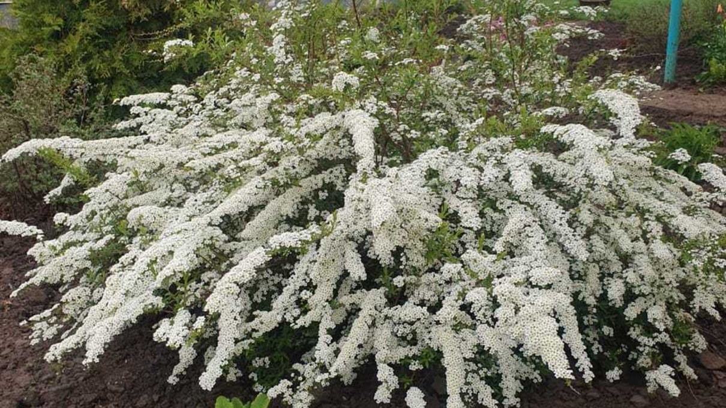
В марте погода непредсказуемая: то тепло и яркое солнце, то возвращаются морозы и снегопады. И всё же природа подаёт нам сигналы о том, что весна уже скоро и пора возвращаться к своим делам в саду и огороде. А правильно запланировать работу с растениями нам поможет лунный посевной календарь на неделю с 24 по 30 марта 2025 года.
Самое время посадить саженцы плодовых и ягодных культур, которые хотите вырастить. Заранее подобрав место для культуры, высадите саженец. Установите колышек на дно опоры. Корни аккуратно расправьте и присыпьте землей, хорошо полейте.
Если на зиму укрывали декоративные хвойные культуры, снимите укрывной материал. Это касается и других растений, в частности теплолюбивых, которые вы укрывали на зиму.
Посейте на рассаду семена многолетних цветов. Это может быть гвоздика, дельфиниум, лаванда. Здоровая и ухоженная рассада потом хорошо приживется на клумбе после пересадки.
Начинайте закалять рассаду овощей, которую будете пересаживать на постоянное место в открытый грунт. Не забывайте и о другом важном уходе: поливе, разрыхлении, пикировании.
Если в вашем регионе уже достаточно тепло, а земля прогрелась, можно сеять холодостойкие культуры на грядке: редиску, кресс-салат, шпинат, листовую горчицу
Можно заготавливать черенки для весенней прививки.Продолжайте посевы на рассаду семян перца, капусты, томатов, огурцов.Самое время посадить саженцы плодовых и ягодных культур, которые хотите вырастить. Заранее подобрав место для культуры, высадите саженец. Установите колышек на дно опоры. Корни аккуратно расправьте и присыпьте землей, хорошо полейте.Если на зиму укрывали декоративные хвойные культуры, снимите укрывной материал. Это касается и других растений, в частности теплолюбивых, которые вы укрывали на зиму.Посейте на рассаду семена многолетних цветов. Это может быть гвоздика, дельфиниум, лаванда. Здоровая и ухоженная рассада потом хорошо приживется на клумбе после пересадки.Начинайте закалять рассаду овощей, которую будете пересаживать на постоянное место в открытый грунт. Не забывайте и о другом важном уходе: поливе, разрыхлении, пикировании.Если в вашем регионе уже достаточно тепло, а земля прогрелась, можно сеять холодостойкие культуры на грядке: редиску, кресс-салат, шпинат, листовую горчицу.Можно заготавливать черенки для весенней прививки.Продолжайте посевы на рассаду семян перца, капусты, томатов, огурцов.

